안녕하세요!

리뷰플레이스 이혜란 대리입니다.

체험단 은 제품이나 브랜드에 대한 정보를 ‘어떤 리뷰어들이 어떤 내용으로 전달을 하느냐’ 에 따라서 마케팅에 대한 효과가 변할수 있다는 것을 잘 아시고 계실텐데요!

저는 에어마켓이 다양한 제품을 다양한 판매처에서 판매하시는 점 과 업체의 특징(에어프라이어 요리가 가능한 제품을 판매하시는점) 등 을 더 많은 소비자들이 볼 수 있게 알리셨으면 좋겠다는 생각으로 제안을 보내드립니다.

저희 리뷰플레이스는 블로그/인스타그램 체험단 을 지속적으로 진행해드리면서

작년부터 다양한 판매처에 구매리뷰를 작성할 수 있게 구매평 체험단을 진행 해오고 있었습니다.

**[체험단]** 은 ‘리뷰어에게 제품 을 제공’ 하는 형태로 진행을 하시는 내용으로

리뷰어들이 제공받은 내역으로 직접 사용해본 후기를 남겨줄수 있게 포스팅을 작성하고

1) 블로그 하단에 구매처 링크를 넣고 2) 브랜드의 공식 계정을 태그해주어

블로그/인스타그램 포스팅을 생성 해준다면

소비자들은 그 글의 내용을 보고 제품 판매처로 유입이 진행 될 것 입니다.

이후 판매처에 유입 된 소비자들은 제품의 상세페이지를 구경하며 제품의 정보를 얻게될텐데요!

여기서 **[구매평]** 이 더해진다면, 나와 같은 니즈를 가지고 있던 구매자들의 후기를 확인하게 되면서 구매에 대한 니즈가 향상되거나 전환될 수 있기 때문에, 함께 진행하시길 제안드리고 싶습니다.

** 구매평의 경우, 꾸준한 상품평 을 쌓아주면서 제품 찜, 스토어 찜 까지 활성화 시켜주신다면

스마트 스토어 활성화는 물론, 판매등급 상승으로 쇼핑탭 상위노출 도 가능하실 수 있습니다.

체험단 과 구매평 은 블로그체험단+구매평리뷰 나 인스타체험단+구매평리뷰 로 진행가능하시며

현재까지 구매평 진행했던 판매처 리스트 는 아래와 같습니다.

**[구매평 진행된 판매처 리스트]**

자사몰, 스마트스토어, 쿠팡 (일반, 로켓배송 등), 11번가, G마켓, 위메프, 티몬, 옥션

쓱닷컴 (ssg.com), 트레이더스몰, 마켓컬리, 카카오톡 (카카오톡 딜, 카카오톡 선물하기, 카카오톡 쇼핑하기 등) ,올리브영, 홈쇼핑 : 롯데홈쇼핑, 롯데ON, CJ몰, 홈엔쇼핑, NS홈쇼핑 등

이 밖에도 요청해주시는 판매처가 있으시다면, 진행 가능여부 확인 후 진행 가능하십니다.

구매평 리뷰의 경우 소비자들에게는 ‘아 여기 업체가 활발하게 판매를 진행하고있구나!’ 라고 인지할 수 있게 되기 때문에, 구매평은 꼭 한번 고려해보시길 제안드립니다.

**[실제 진행이 된다면?]**

기존의 체험단은 위와같이 제품 1개 를 배송해주시고 체험단 후기 1건이 작성되는 형태였다면

이제는 제품 1개로 체험단 후기 와 구매 리뷰 까지 얻어보실 수 있게

체험단 (블로그 또는 인스타그램 중 택 1) + 구매평 을 결합한 진행 을 제안 드려보는데요.

선정된 리뷰어가 판매처에서 직접 제품을 구매하고 후기를 남겨주면

-> 구매한 금액을 리뷰플레이스 포인트 로 환급하는 페이백 형태의 진행 을 해드리고 있으며,

페이백 진행은 **다양한 온라인 판매처들을 활성화 시키실 수 있는**

매출 이나 판매건수 증진에도 효과적인 마케팅 방법이라고 할 수 있습니다.

**[구매평 페이백 진행]**은 캠페인 모집 시, 아래와같이 안내가 나갑니다.

**[직접 선구매를 해주셔야 하며 리뷰플레이스 포인트로 페이백 진행됩니다.]**

포인트 페이백 금액은 제품가 16,700P + 배송비 무료 + 추가지원포인트 2,000P 입니다.

포인트 페이백은 캠페인 종료 후, 블로그미션 및 구매평미션을 모두 확인 후에 지급해드립니다.

* 보유하신 포인트가 10,000P 이상이 되면 [마이페이지 > 포인트관리]에서 현금으로 환급신청이 가능합니다.

(포인트 환급 신청 시 관련법상 사업소득에 따른 세금 3.3%를 제외하고 지급됩니다.)

캠페인 참여 시 주의사항 05. 공정위문구(대가성 표기) 안내를 반드시 확인해주세요.

* 반드시 기간 내 리뷰 등록이 가능한 경우 참여해주세요 (기간내 리뷰미등록 시 페이백이 불가합니다.)

* 캠페인 진행 과정에서 문제 발생 시 (배송, 제품 문제 등) 문제 발생1일 내로 고객센터로 전달해주세요

위와같이, 현재 리뷰플레이스를 통해 많은 업체들이 구매평 + 체험단 으로

체험단 후기 와 구매평 리뷰까지

각각 들어가는 제품 비용을 아끼시면서 더 활발한 마케팅을 진행하시고 계십니다!

현재 판매중이신 제품에 대해서 기존의 진행방식보다 더 적극적인 마케팅을 고안중이시라면

체험단 + 구매평 의 패키지 결합으로 진행해보시면 어떠실까요?

제가 드린 제안을 긍정적으로 검토 부탁드리며

진행을 희망하신다면, 기본 단가표 에서 에어마켓 에 맞는 **프로모션** 으로 진행 도와드리겠습니다!

감사합니다.

*체험단 구매평 으로 진행했던 업체의 사례는 링크로 전달시 종료된 캠페인으로 표기되어

캡쳐본으로 전달드리겠습니다.

캠페인명 : 알쓰를 위한 논알콜맥주 에스트렐라갈리시아!

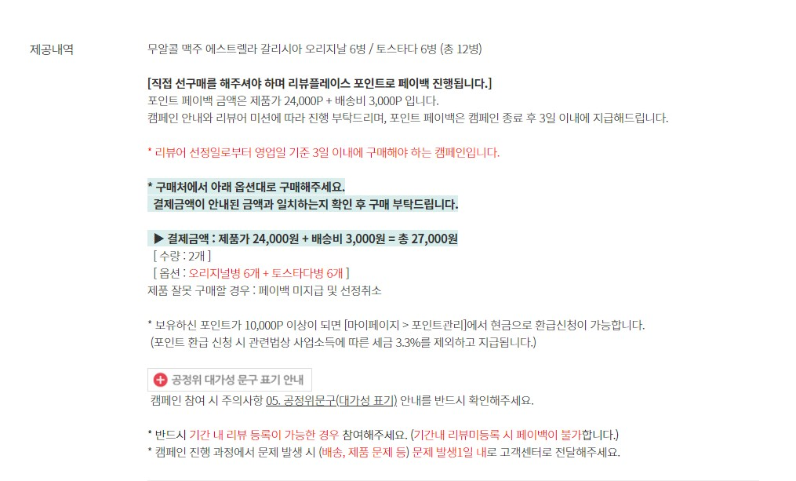

구매평 작성된 페이지 링크   
<https://smartstore.naver.com/lisco/products/5363844392>

위 판매처 의 리뷰 (118건) 으로 확인해보시면 됩니다!

++) 추가로 체험단과 함께 구매평 작성시 공정거래위원회에서 요구하는 ‘대가성표기문구’ 가 삽입될 수 있습니다.

(무상으로 제품을 제공받아 작성된 후기 라는 점 이 표기되어야합니다)

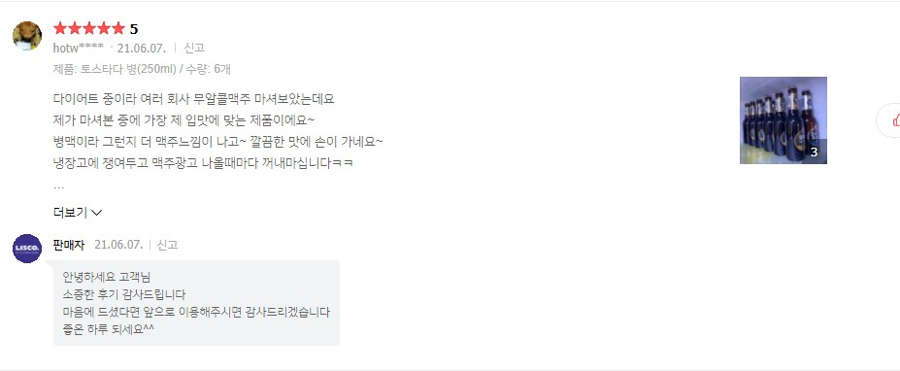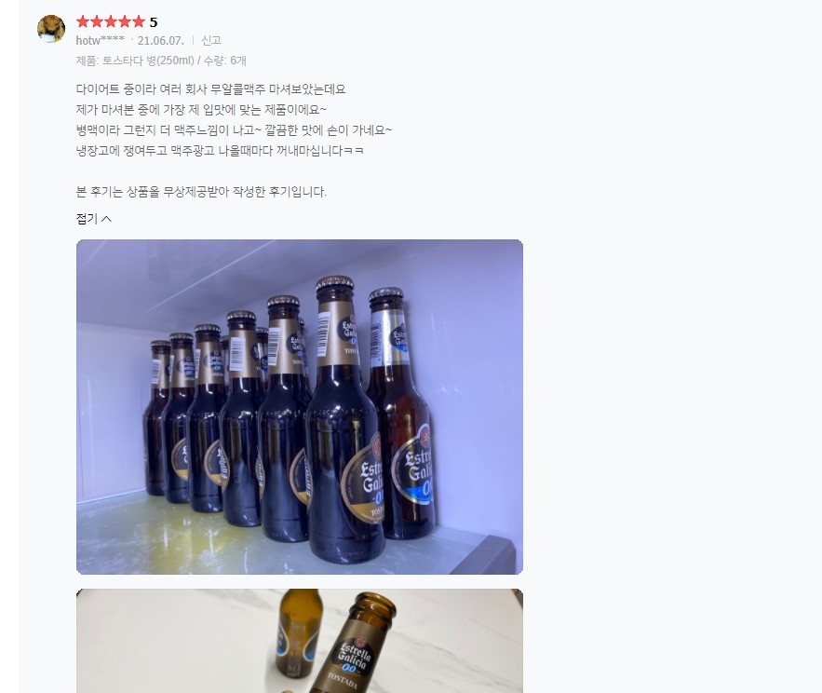

[블로그체험단 후기]

<https://blog.naver.com/gngnt2002/222395382854>

<https://blog.naver.com/poohlike49/222385124004>

<https://blog.naver.com/hanq8181/222399074630>

이외 블로그, 인스타그램 의 후기는 아래와같이 작성되는 점 참고 부탁드립니다!

[블로그+구매평 패키지]

캠페인명 : 요즘같은 무더운여름에는 삼계탕으로 몸보신하세요★

제공내역 : 정다운 자연일가 자연일가 삼계탕 900g

[구매평리뷰 - 아래 구매처에서 확인가능]

[https://smartstore.naver.com/jdpeople/products/4573624580#dts](https://smartstore.naver.com/jdpeople/products/4573624580%23dts)

[블로그체험단 후기]

<https://blog.naver.com/su_s2_/222045717627>

<https://blog.naver.com/clarclar/222045172322>

<https://blog.naver.com/hhhyunsuk/222042419465>

[인스타그램 체험단]

캠페인명 : [인스타] 요즘핫한 맥주안주 신비한안주사전!

<https://www.reviewplace.co.kr/bbs/board.php?bo_table=product&wr_id=49530&sca=%EC%A0%9C%ED%92%88>

[작성된 리뷰]

<https://www.instagram.com/p/CQ2vh1anewL/?utm_source=ig_web_copy_link>

<https://www.instagram.com/p/CQvnw0ADuSI/>

<https://www.instagram.com/p/CQtX3U9Fjpq/>

<https://www.instagram.com/p/CQm3UPhlRgy/?utm_source=ig_web_copy_link>